实验五 采样控制系统混合仿真研究

- 实验目的
- 学习用混合仿真方法研究采样控制系统。
- 研究采样周期和放大系数对控制系统动态性能和稳定性的影响。
- 实验步骤
- 分别设计并连接二阶开环系统的模拟电路，测试阶跃响应曲线；
- 调节电路参数，改变系统的放大系数，观察放大系数变化对连续控制系统动态性能和稳定性的影响；
- 在上位机界面上，调用“采样控制”，选定数字控制器参数（放大系数）、采样控制周期，测试采样控制系统的闭环阶跃响应曲线；
- 在上位机界面上，固定采样控制周期，改变放大系数，观察放大系数变化对采样控制系统动态性能和稳定性的影响；
- 在上位机界面上，固定放大系数，改变采样控制周期，观察采样控制周期变化对采样控制系统动态性能和稳定性的影响。
- 实验预习题
- 设计开环传递函数为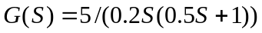的二阶开环系统模拟电路。
- 混合仿真系统介绍：图5.1为采样控制系统的结构方块图。图中虚线框内部分，包括测试信号、比较器材采样开关、数字控制器（比例控制）和零阶保持器，由上位机和数据采集系统实现；而框外部分，即连续被控对象采用电路模拟实现。因为该系统既有模拟部分，又有仿真部分，所以称为“混合仿真系统”。
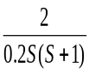
+
Kp

-

图5.1
四、实验记录
- 测量并记录连续系统的阶跃响应曲线，调节开环放大系数，观察响应曲线的变化。
- 测量并记录离散系统阶跃响应曲线，分别改变放大系数和采样周期，观察响应曲线的变化。

放大系数KP=1.5 采样周期T=20Hz/50ms

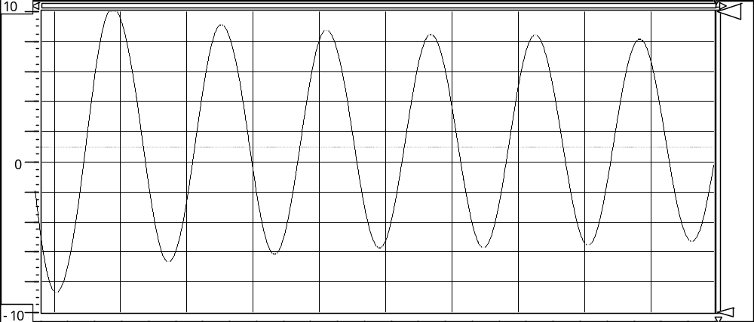
放大系数KP=1.5 采样周期T=28.6Hz/35ms
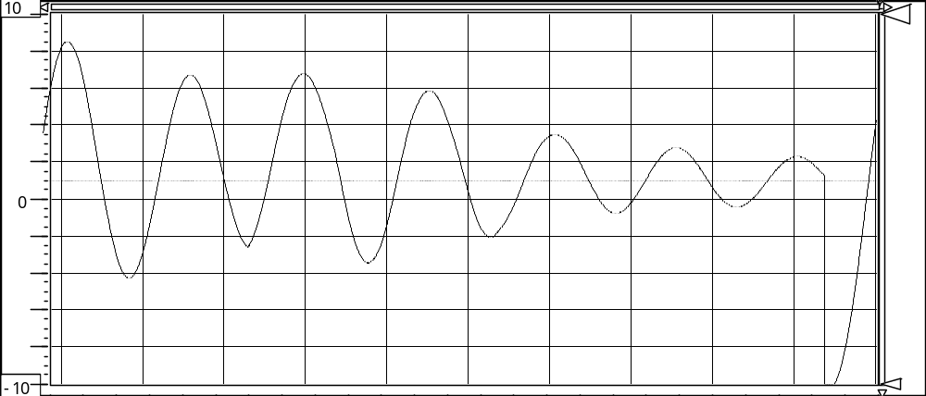
放大系数KP=1.5 采样周期T=50Hz/20ms
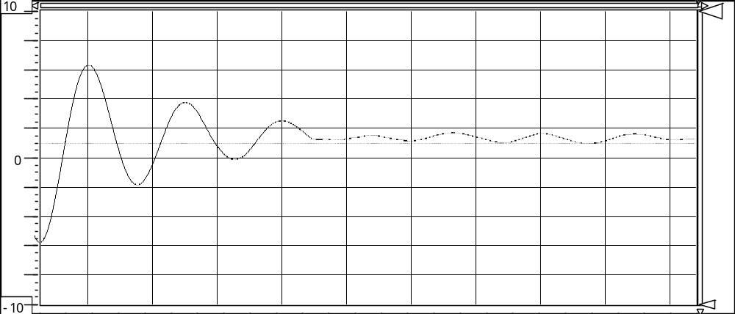
放大系数KP=1 采样周期T=50Hz/20ms
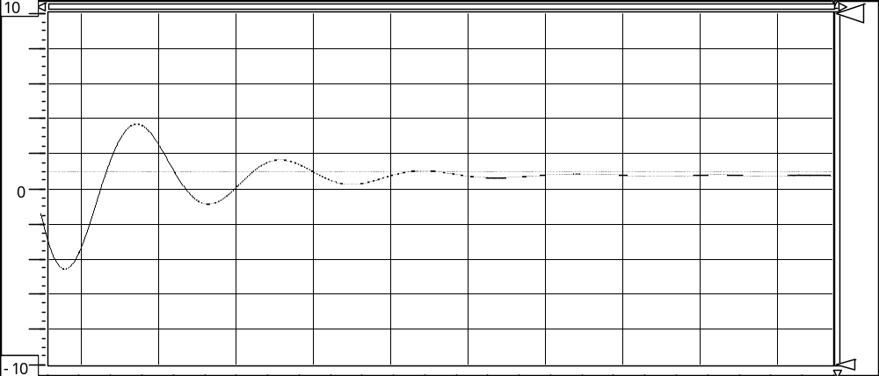
放大系数KP=10 采样周期T=50Hz/20ms
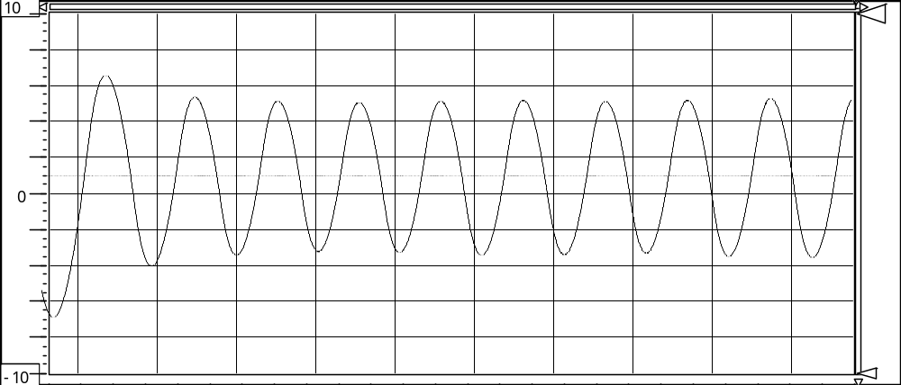
放大系数KP=50 采样周期T=50Hz/20ms
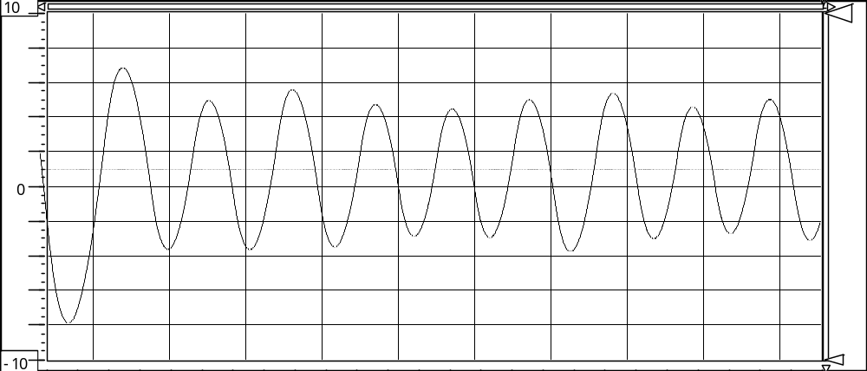

五、实验思考题
- 根据实验结果，分别分析开环放大系数变化对连续系统和离散系统的动态性能和稳定性的影响。
不同于二阶连续系统，放大系数太大只是使系统的动态性能变差，而不致于不稳定；而对于离散系统，则当放大系数太大时，系统将变不稳定。
- 根据实验结果，分析采样周期变化对离散系统动态性能和稳定性的影响，并从理论上进行分析。
当放大系数保持不变时，增大采样周期将使系统的动态性能变差，直至不稳定。

